**SOEPEL**

**STIJF**

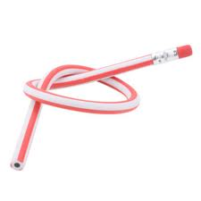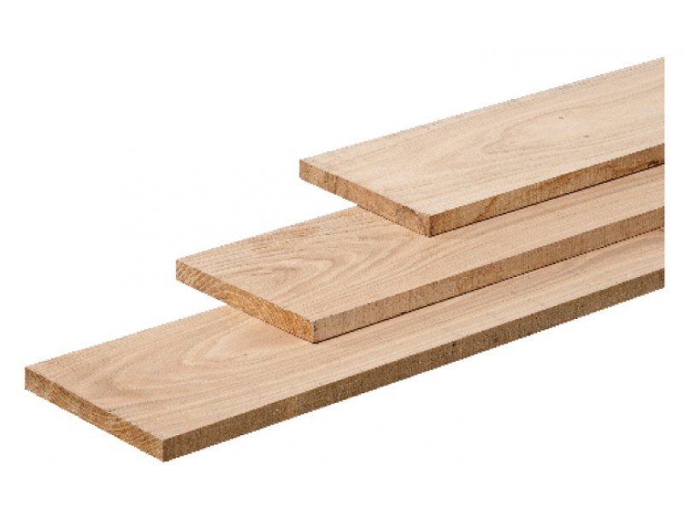

Stug

Moeilijk te buigen.

Je kunt het niet makkelijk bewegen.

Makkelijk te buigen.

Het is zacht, maar toch sterk bijv. een tas.